**Concours : CAPLP externe**

**Section : génie mécanique**

**Option : maintenance des véhicules, machines agricoles,**

**engins de chantiers**

**Session 2019**

# Épreuve d’admissibilité « analyse d’un problème technique »

## Définition de l’épreuve

Arrêté du 19 avril 2013, publié au JORF du 27 avril 2013

***Analyse d'un problème technique.*** *L’épreuve a pour but de vérifier que le candidat est capable de mobiliser ses connaissances scientifiques et techniques pour analyser et résoudre un problème technique caractéristique de l'option du concours.*

*Durée : quatre heures ; coefficient 1.*

## Sujet

Le sujet est disponible en téléchargement sur le site du ministère à l’adresse :

<http://media.devenirenseignant.gouv.fr/file/caplp_externe/54/7/s2019_caplp_externe_genie_meca_maintenance_vehicules_1_1115547.pdf>

 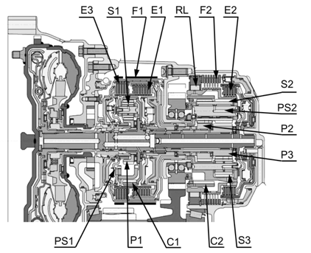

Le problème de maintenance est le suivant : *« Le propriétaire d’une Citroën DS5 se plaint que son véhicule manque de puissance et que le rapport engagé ne s’affiche plus au combiné. Le véhicule est équipé d’un moteur à essence EP6CDTM de 115 kW et d’une boîte de vitesses automatique de type AT6 ».*

## Éléments de correction

**Partie 1**

Questions 1, 2, 3, 4 et 5 :





Question 6 :



Question 7 :



Question 8 :

Dans le cas du 3ème rapport de boîte, les planétaires P2 et P3 tournent à la même vitesse sachant que les embrayages E1 et E3 sont actifs. Par conséquent PS2 tourne à la même vitesse que P2 et P3, et de même pour C2. 

Question 9 :



Question 10 :



Question 11 :



Question 12 :



Question 13 :

Pour un régime de 3000 tr·min-1 soit 50 % du régime maximal (6000 tr·min-1), on obtient sur la courbe une vitesse proche de 60-65 km·h-1 ce qui est relativement proche de la valeur calculée.

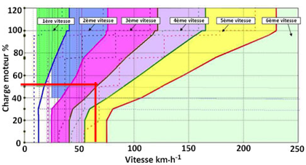

Question 14 :

On isole le véhicule avec son conducteur.

Bilan des actions mécaniques extérieures : 

PFS : les AME s’équilibrent si, 

(2) en projection sur z : 

Ou par le centre de gravité :

Question 15 :



Question 16 :

Mouvement de translation rectiligne uniformément accéléré.

Question 17 :

On isole le véhicule avec son conducteur.

Bilan des actions mécaniques extérieures : 

PFD : les AME s’équilibrent si, 

Question 18 :

(1) en projection sur x : 

Question 19 :



Question 20 :



Question 21 :



Question 22 :

Au régime de 3800 tr/min-1 on a bien les valeurs de puissance et de couple données par le constructeur.

Question 23 :



Question 24 :



Question 25 :

Question 26 :

P= 0000 R=0001 N=0010 D=0011

Question 27 :

489 (hex)= (0)100 1000 1001

Question 28 :

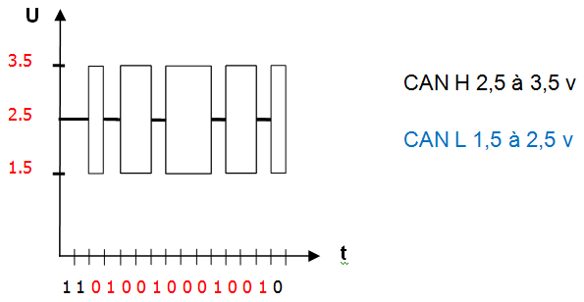

Question 29 :

Afin d’accéder au connecteur B22 voies noir, il est nécessaire de déposer le calculateur de BVA. Les opérations à réaliser sont les suivantes :

- mettre le sélecteur de rapport en position neutre ;

- couper le contact et attendre 3 à 5 minutes ;

- débrancher la batterie ;

- débrancher le connecteur A 16 voies noir du calculateur de BVA ;

- déposer la commande mécanique de sélection reliée au calculateur ;

- déposer le calculateur.

Question 30 : (DR5)

|  |  |  |  |  |
| --- | --- | --- | --- | --- |
| Contrôle réalisé | Points de mesure mesure | Valeur mesurée | Valeur attendue | Conclusion |
| Résistance | 14-22 | 5,3 Ω | 5 à 6 Ω | Correct |
| Isolement | 14-masse | 0 Ω | ∞ | Incorrect court-circuit masse |
| Isolement | 22-masse | 5,3 Ω | ∞ | Incorrect |

Question 31 :

À ce stade des contrôles, deux hypothèses peuvent être émises :

* Problème de faisceau : le fil numéro 8 est mal isolé et touche un élément conducteur de la boîte de vitesses ;
* Problème d’électrovanne : court-circuit à la masse interne à l’électrovanne au niveau de la borne 2 du connecteur 2 voies blanc.

Pour déterminer l’élément défectueux, il sera nécessaire de vidanger la boîte de vitesses et de déposer le carter de protection afin d’accéder au faisceau et à SLC3. Puis de débrancher alors le connecteur 2 voies blanc puis contrôler l’isolement de la borne 2 de SLC3 par rapport à la masse.

Si R = 0, ceci indique un CC interne à SLC3 nécessitant l’échange du distributeur hydraulique complet avec ses électrovannes.

Si R = $∞$, il faudra remplacer le faisceau.

Question 32 :

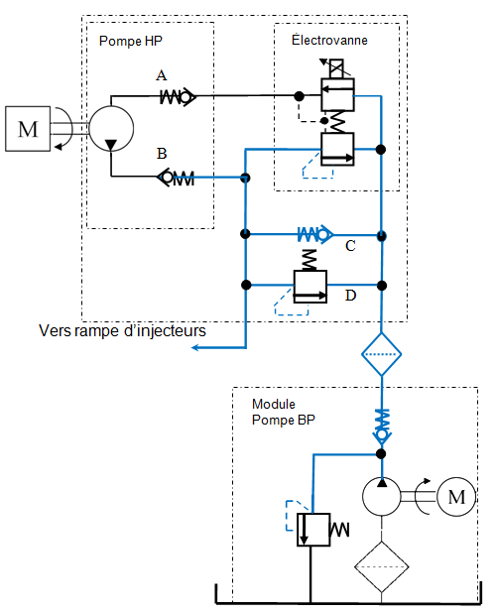

|  |  |
| --- | --- |
| Éléments | Identification |
| A | Clapet d’admission / aspiration pompe HP |
| B | Clapet de refoulement pompe HP |
| C | Clapet basse pression |
| D | Limiteur de sécurité |

Question 33 :

|  |  |  |
| --- | --- | --- |
| Paramètres mesurés | Valeurs relevées | Analyse des relevés |
| Régime moteur | 3000 tr·min-1 |  |
| Consigne de richesse R | 1,1 | Correcte |
| Temps d’injection | 11,7 ms | Élevé mais cohérent avec la demande du conducteur, la pression carburant et N moteur. |
| Position de l’accélérateur | Pied à fond | Conforme à la demande du conducteur |
| Angle d’ouverture du papillon  (α pap.) | 21° | Très faible par rapport à la demande du conducteur, la valeur devrait être proche de 90° |
| Débit massique d’air | 130 kg·h-1 | Faible par rapport à la demande conducteur mais cohérent par rapport à α pap.et N moteur |
| Consigne pression de carburant | 6 bars | Incorrecte, ceci correspond à un fonctionnement en mode secours, en fonction de la demande du conducteur et N moteur la valeur devrait être > 100 bars |
| Pression de carburant mesurée | 6 bars | Cohérent avec la valeur de la pression de consigne et du « RCO » régulateur |
| « RCO » régulateur de pression de carburant | 0 % | Incorrecte par rapport aux conditions d’essai, correcte par rapport à la pression de consigne |
| Pression d’admission mesurée | 800 mbar | Conforme à la position du papillon, à N moteur et p de suralimentation. |

Question 34 :

$\text{Q}{\text{m}}_{\text{air admise}}=\text{130 kg}∙{\text{h}}^{-1}$ ${\text{n}}_{\text{cycle/s}}=\frac{\text{3000}}{\text{120}}=\text{25 cycles/s}$

${\text{m}}_{\text{air admise}}=\frac{\text{Q}{\text{m}}_{\text{air admise}}}{{\text{n}}_{\text{cyl}}×{\text{n}}_{\text{cycle/s}}}=\frac{\text{130}}{\text{4}×\text{25}×\text{3600}}≈\text{3,61}×{\text{10}}^{\text{-4}}\text{ kg}$ par cycle et par cylindre

Question 35 :

$\frac{{\text{m}}_{\text{ess}}}{{\text{m}}_{\text{air admise}}}=\text{d}\text{stoe}×\text{R}$ ${\text{m}}_{\text{ess}}=\frac{{\text{m}}_{\text{air admise}}}{\text{14,8}}×\text{1,1}=\frac{\text{3,61}×{\text{10}}^{\text{-4}}}{\text{14,8}}×\text{1,1}≈\text{0,27}×{\text{10}}^{\text{-4}}\text{ kg}$

Question 36 :

$\text{Qm}=ρ×\text{Qv}$ où : $\text{Qv}=\text{S}×v$ donc : $\text{Qm}=ρ×\text{S}×\text{v}$ $\frac{\text{1}}{\text{2}}\left({\text{v}}_{\text{2}}^{\text{2}}-{\text{v}}_{\text{1}}^{\text{2}}\right)+\frac{{\text{p}}_{\text{2}}-{\text{p}}_{\text{1}}}{ρ}+\text{g}×\left({\text{z}}_{\text{2}}-{\text{z}}_{\text{1}}\right)+{\text{J}}_{\text{12}}=\text{0}$ 
Où : ${\text{v}}_{\text{1}}^{\text{2}}$ proche de 0 ; ${\text{z}}_{\text{2}}-{\text{z}}_{\text{1}}=\text{0}$ et ${\text{J}}_{\text{12}}=\text{0}$ car on néglige les pertes. Ainsi :

$\frac{\text{1}}{\text{2}}{\text{v}}_{\text{2}}^{\text{2}}=\frac{{\text{p}}_{\text{1}}-{\text{p}}_{\text{2}}}{ρ}$ ${\text{v}}_{\text{2}}^{\text{2}}=\text{2}×\frac{{\text{p}}_{\text{1}}-{\text{p}}_{\text{2}}}{ρ}$ ${\text{v}}_{\text{2}}=\sqrt{\text{2}×\frac{{\text{p}}_{\text{1}}-{\text{p}}_{\text{2}}}{ρ}}$

$\text{Qm}=ρ×\text{S}×\sqrt{\text{2}×\frac{{\text{p}}_{\text{1}}-{\text{p}}_{\text{2}}}{ρ}}$ $\text{S}=\frac{\text{Qm}}{ρ×\sqrt{\text{2}×\frac{{\text{p}}_{\text{1}}-{\text{p}}_{\text{2}}}{ρ}}}$ $\text{avec} \text{Qm}=\frac{\text{615}×{\text{10}}^{-\text{3}}}{\text{60}}=\text{10,25}×{\text{10}}^{-\text{3}} \text{kg}∙{\text{s}}^{-1}$

$$\text{S}=\frac{\text{10,25} ×{\text{10}}^{-\text{3}}}{\text{750}×\sqrt{\text{2}×\frac{\text{10}×{\text{10}}^{\text{6}}}{\text{750}}}}≈\text{8,37}×{\text{10}}^{\text{-8}} {\text{m}}^{2}$$

Question 37 :

$\text{Q}{\text{m}}_{\text{inj}}=ρ×\text{S}×\sqrt{\text{2}×\frac{{\text{P}}_{\text{1}}-{\text{P}}_{\text{2}}}{ρ}}=\text{750}×\text{8,37}×{\text{10}}^{\text{-8}}\sqrt{\text{2}×\frac{{\left(\text{6}-\text{0,8}\right)×\text{10}}^{\text{5}}}{\text{750}}}$ $\text{Q}{\text{m}}_{\text{inj}}≈\text{2337}×{\text{10}}^{\text{-6}}\text{ kg}∙{\text{s}}^{-1}$

Question 38 : ${\text{T}}_{\text{i}}=\frac{{\text{m}}_{\text{ess}}}{\text{Q}{\text{m}}_{\text{inj}}}=\frac{\text{0,27}×{\text{10}}^{\text{-4}}}{\text{2337}×{\text{10}}^{\text{-6}}}≈\text{0,0116} \text{s}$ ${\text{T}}_{\text{i}}≈\text{11,6} \text{ms}$

Question 39 : $\frac{\text{3000}×\text{360}}{\text{60}}=\text{18000 }°\text{/s}$ ${\text{t}}_{\text{ouv}}=\frac{\text{212}}{\text{18000}}≈\text{11,8}×{\text{10}}^{-\text{3}}\text{s}=\text{11,8 ms}$

On remarque que le ${\text{T}}_{\text{i}}$ relevé est très proche et légèrement inférieur au temps d’ouverture de la soupape. La stratégie de commande des injecteurs est respectée.

|  |  |
| --- | --- |
| Question 40 : (DR8) | Question 41 : (DR8) |

Question 42 : ${\text{P}}_{\text{effective}}= {\text{P}}_{\text{thermo}}×η_{\text{forme}}×η_{\text{méca}}$

$${\text{P}}_{\text{effective}}= \text{70}×{\text{10}}^{3}×\text{0,67}×\text{0,74}≈\text{34700} \text{W soit environ 34,7 kW}$$

Question 43 : à 3000 tr·min-1, .

Le pourcentage de pertes est de : $\frac{\text{76}-\text{34,7 }}{\text{76}}×\text{100}≈\text{54,3 \%}$

Question 44 :

Les limites de fonctionnement en mode secours basse pression sont :

* la garantie du dosage de fonctionnement demandé ;
* la limitation du temps d’ouverture de l’injecteur au temps d’ouverture de la soupape d’admission.

Stratégie du calculateur : lors d’une demande pleine charge du conducteur, le calculateur défini l’ouverture du papillon pour obtenir une masse d’air admise en fonction de la masse de carburant maximum injectable afin de garantir le dosage de fonctionnement demandé.

Le régime du moteur sera limité et la puissance maximum ne pourra pas être atteinte.